1.3
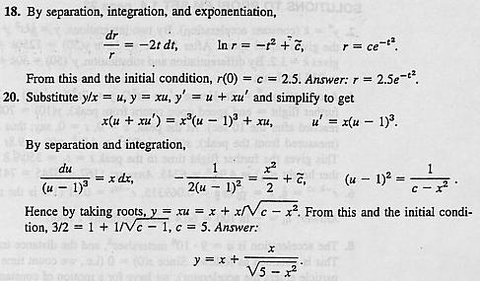

1.4
4.
14.

1.5
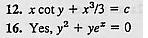
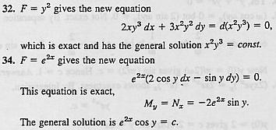

1.6
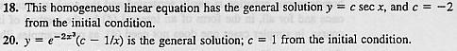
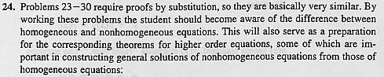
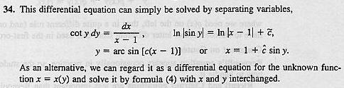
44.
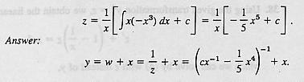

1.7
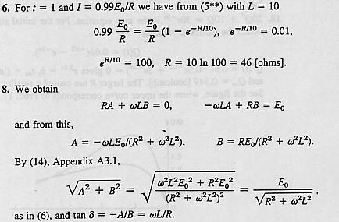
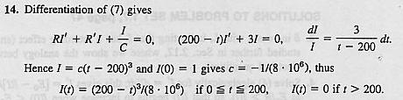

1.8
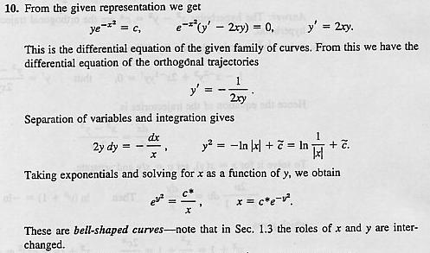
14
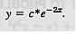

2.1
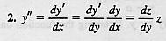
10.
12. 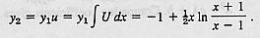
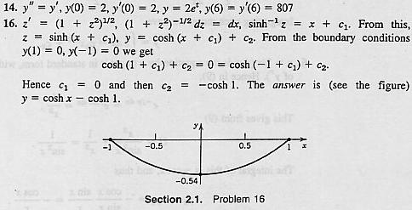

2.2
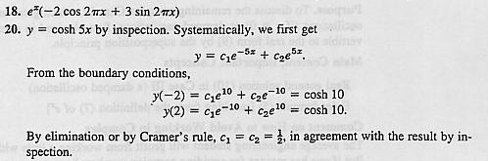

2.3
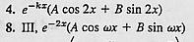

2.5
6.
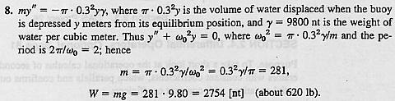
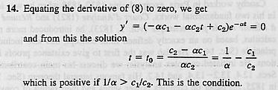

2.6
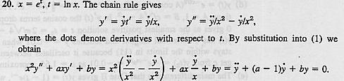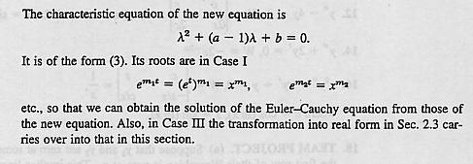

2.7
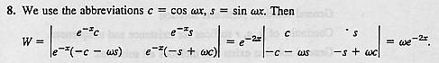

2.8
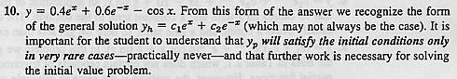

2.9
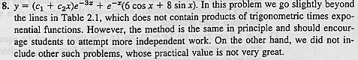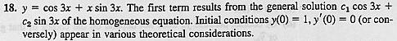

2.10
2.
6. 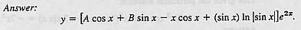
12.
14. 

2.11
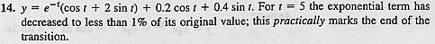
2.12
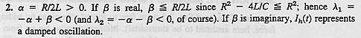
10.
14. 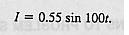

2.13

2.14
12.
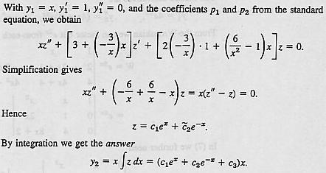

2.15
2. 